GUIDA UTILIZZO SISTEMA CRMPBX PER RICERCA CHIAMATE

1) Collegarsi a http://www.wifinetcom.net:8088 con un browser (Google Chrome o Mozilla)

2) Inserire le credenziali come nella figura sottostante
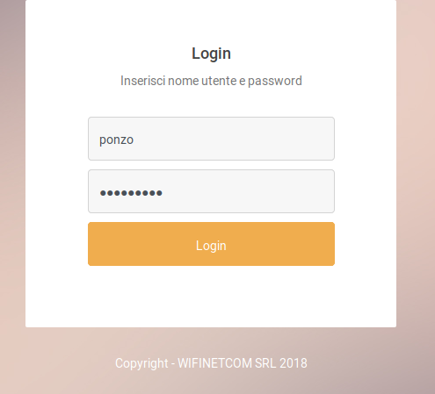
3) Inserire le date di inzio e fine ricerca. Se si vuole specificare gli altri campi per rifinire la ricerca.
Ad esempio per la selezione delle chiamate perse dal 13/11/2018 alle ore 13:00 al 21/11/2018 alle ore 16:00 l’interfaccia appare come mostrato in seguito:
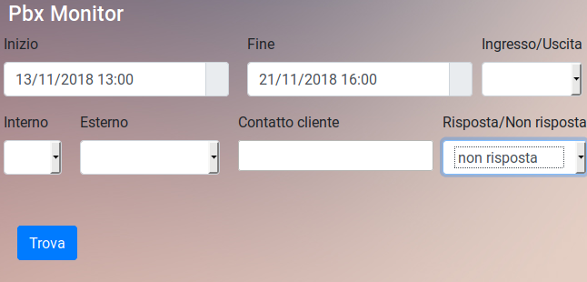

L’orario della singola data può essere variato posizionandosi sul campo e scrivendo direttamente l’orario voluto. Premendo sul pulsante “Trova” verrà effettuata la ricerca.
Al variare del filtro di ricerca cliccare sul tasto “Trova”.
E’ possibile con gli appositi pulsanti esportare il contenuto della ricerca in vari formati tra cui xlsx e pdf.
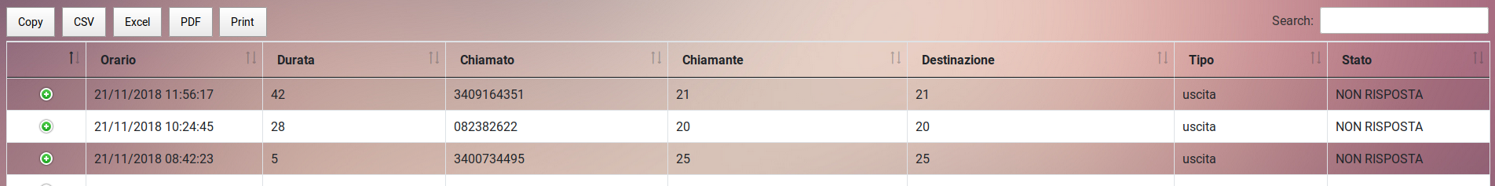
E’ disponibile una finestra globale di ricerca per filtrare ulteriormente i dati.

